**BAB 3**

**HASIL PENELITIAN**

1. **Arsitektur Perangkat Lunak**

Arsitektur perangkat lunak merupakan struktur sebuah sistem yang digunakan untuk mendapatkan suatu jawaban perancangan terpilih dalam ruang lingkup perancangan dan melayani pelaksanaan dengan semua jawaban. Sebagai pendekatan view, controller, model, hal ini memperkaya ruang perancangan dengan sifat-sifat khas. dalam perancangan website pada playstation Yoklompat senangan jaya ini mengunakan bahasa pemograman PHP dan MySQL dalam pembuatan basis database nya, dari database ini tersimpan bersama dengan server, dan bisa di akses dari website yang membutuhkan web browser dan koneksi jaringan internet untuk mengakses perangkat lunak yang tersimpan pada server, yang sudah dihubungkan menjadi satu dari rancangan perangkat lunak. Perancangan sistem juga berkaitan dengan konfigurasi suatu sistem. Setiap kali suatu sistem diciptakan, maka konfigurasi harus dapat dinyatakan dan dikelola. Pengelolaan konfigurasi sistem melayani semua macam yang berasal dari hubungan di antara objek-objek perangkat lunak. Untuk menyokong pembangunan sistem yang baik, bahasa berarsitektur secara khusus melengkapkan konsep seperti warisan.

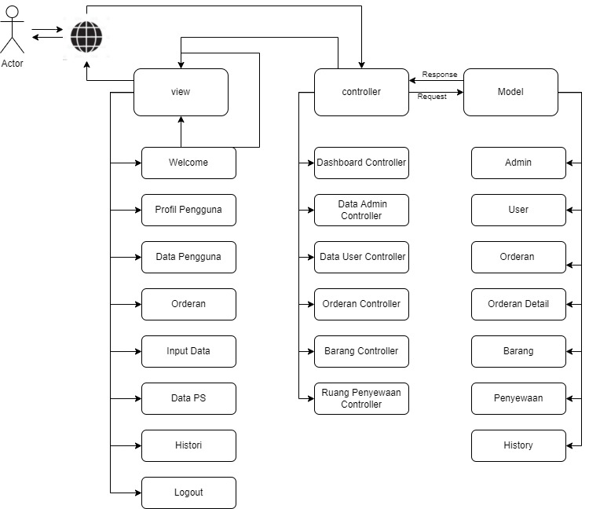

## Gambar 3.1 Arsitektur Perangkat Lunak

Gambar 3.1 memperlihatkan gambaran arsitektur perangkat lunak yang diterapkan oleh pengembang pada website sistem informasi penyewaan Yoklompat senangan jaya. Arsitektur dapat diuraikan kedalam proses permintaan dan respon yang selalu dimulai oleh pengguna (*User*) melalui *web browser* (misalnya *Google Chrome*, *Mozilla Firefox*, *Microsoft Edge*, dan sebagainya), kemudian diikuti dengan proses *request & response* dari komponen *controller*, *model*, serta *view*, dan semua proses tersebut akan selalu berakhir kembali kepada sisi pengguna.

1. **Perancangan *Unified Modeling Language* (UML)**

UML merupakan skema representasi grafis yang banyak digunakan secara luas untuk pemodelan sistem. *Unified Modeling Languages* (UML) merupakan model diagram yang menggambarkan tentang proses berjalannya suatu sistem, sehingga nantinya dapat mempermudah dalam pembuatan website. Adapun diagram UML untuk perancangan perangkat lunak penyewaan sebagai berikut:

1. **Desain Use Case Diagram**

*Use case diagram* merupakan diagram yang menggambarkan hubungan antara aktor dengan sistem. *Use case diagram* bisa mendeskripsikan sebuah interaksi antara satu atau lebih aktor dengan sistem yang akan dibuat. *Use case diagram* juga bisa digunakan untuk mengetahui fungsi apa saja yang ada di dalam sebuah sistem dan bisa juga mempresentasikan sebuah interaksi aktor dengan sistem. Komponen tersebut kemudian menjelaskan komunikasi antara aktor, dengan sistem yang ada. Dengan demikian, *use case* dapat dipresentasikan dengan urutan yang sederhana, dan akan mudah dipahami oleh para pengguna. Komponen - komponen yang terdapat pada sebuah use case diagram terdiri dari :

1. *Actor* : Pengguna software aplikasi, bisa berupa manusia, hardware, atau sistem informasi yang lain. Actor dapat memasukkan informasi kedalam sistem, menerima informasi dari sistem, atau keduanya.
2. *Use case*: Apa yang dikerjakan oleh pengguna sistem aplikasi, termasuk interaksi antara *actor* dengan *software* aplikasi tersebut.

Berikut adalah rancangan use case dari sistem perangkat lunak yang akan dibuat:

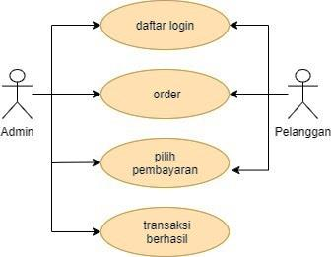

## Gambar 3.2 *Use Case Diagram* Sistem Usulan

Gambar 3.2 adalah *Use case diagram* berguna untuk mendeskripsikan tindakan sistem sudut pandang pengguna, sebagai deskripsi fungsional dari sebuah sistem dan proses utamanya, serta menjelaskan siapa saja yang terlibat sebagai actor dalam menggunakan sistem berikut interaksinya.

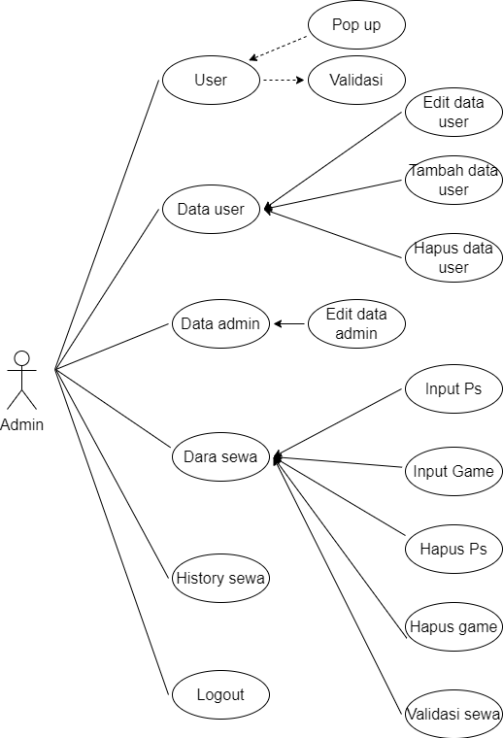

**Gambar 3.3** *Diagram Use Case Admin*

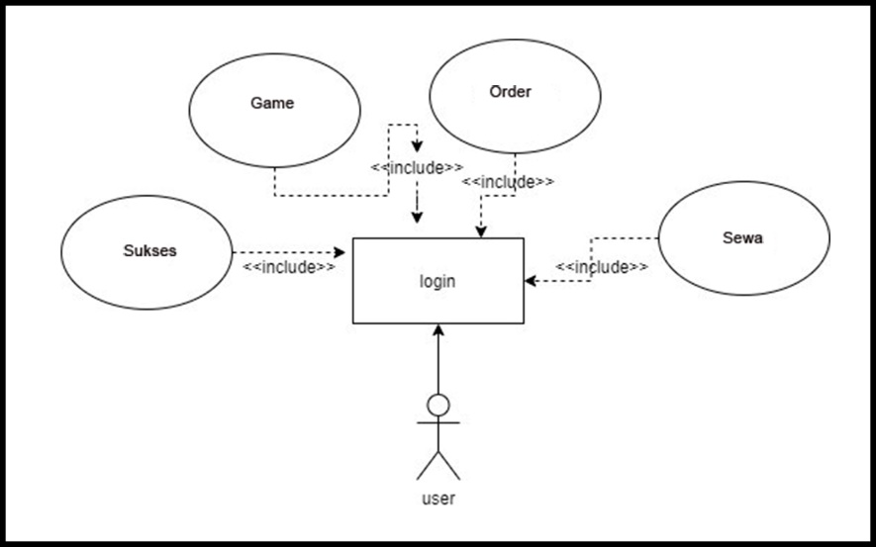

**Gambar 3.4** *Diagram Use Case* User

Terdapat 2 pengguna (Aktor) yang memilik akses yang berbeda-beda yaitu Admin dan user (Pelanggan). Pengguna sebagai admin memiliki hak akses untuk mengelola semua data dan akses yang ada didalam sistem. Pengguna sebagai user memilik hak akses melihat output dari sistem admin, mulai dari registrasi akun, login, serta menginput jadwal, kemudian menggunggu persetujuan dari admin sebagai pemilik usaha.

1. **Desain Activity Diagram**

Pada sistem penelitian ini, seorang admin dapat mengelola dan mengakses semua menu. *Activity diagram* berikut menjelaskan admin dan user (pelanggan) saat menjalankan sistem website pada penyewaan.

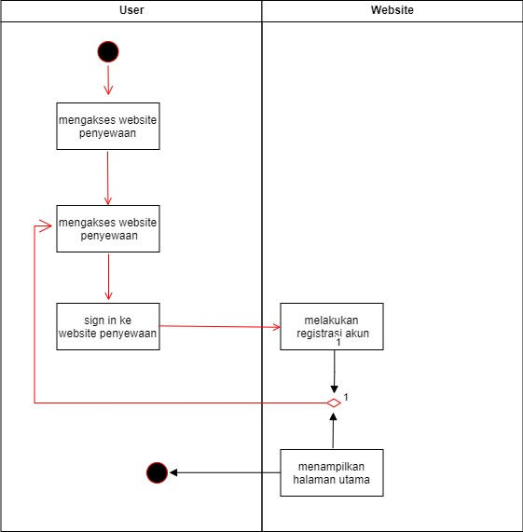

**Gambar 3.5** *Diagram Activity* User

Gambar 3.5 adalahdiagram yang menjelaskan bagaimana user (pelanggan) mulai masuk ke website, dari membuka website, registarasi akun,login dan kemudian menampilkan tampilan oleh sistem. Jika melanjutkan, maka akan masuk halaman utama, dan selesai.

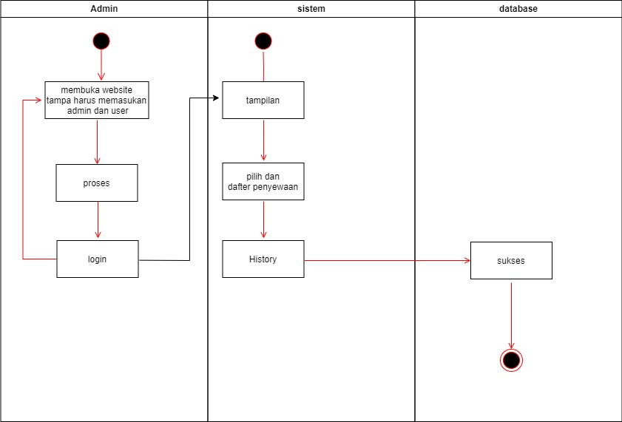

**Gambar 3.6** *Diagram Activity* admin

Gambar 3.6 adalahdiagram yang menjelaskan admin mulai input username dan password setelah itu validasi, jika salah kembali halaman login dan jika benar maka *admin* akan diarahkan ke halaman *dashboard,* namun apabila tidak ditemukan akun admin dengan email dan *password* tersebut, maka sistem akan mengarahkan pengguna ke halaman *login* untuk melakukan *login* ulang dengan email dan *password* yang benar. Setelah melakukan *login*, tahapan selanjutnya adalah memilih menu yang diinginkan, contohnya mengelola data *sewa*. Melalui menu tersebut, *admin* dapat mengelola data sesuai dengan menu yang dipilih. Apabila *admin* ingin berhenti, maka *admin* dapat memilih opsi untuk *logout*, namun apabila tidak, maka *admin* dapat tetap berada di *website* sepanjang sesi yang dimiliki., menginput data. Data dikelola oleh sistem dan proses selesai. Jika ingin mengelola menu lainmya maka kembali ke halaman admin dan pilih yang akan dikelola dengan melakukan proses yang sama. Jika tidak melanjutkan logut dan selesai.

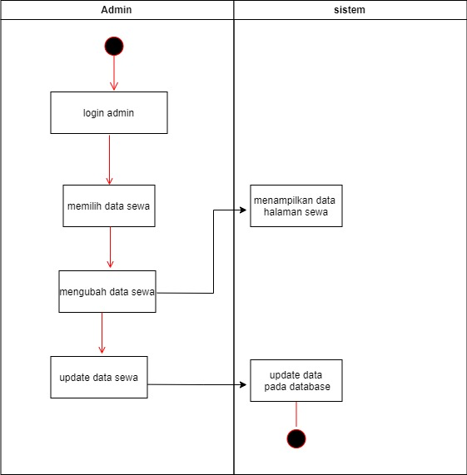

**Gambar 3.7.** *Activity Diagram* Data sewa

Gambar 3.7 adalahdiagram yang menggambarkan aktifitas yang dilakukan user saat mengelola data sewa Kondisi awal untuk memulai aktifitas adalah dengan melakukan login menggunakan akun admin terlebih dahulu. Pada saat user memilih menu data sewa maka sistem akan menampilkan detail data sewa. User dapat melakukan perubahan data sewa kemudian menyimpan data tersebut dengan menekan tombol update data.

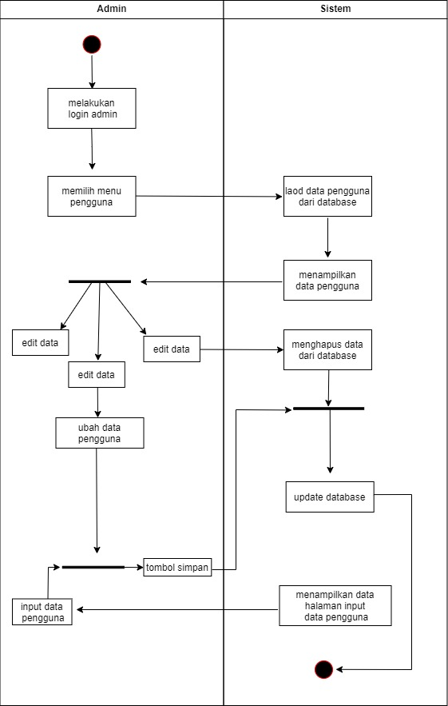

**Gambar 3.8.** *Activity Diagram* Kelola Data pengguna

Gambar 3.8 adalahdiagram yang menggambarkan aktifitas yang dilakukan user saat mengelola data pengguna. Kondisi awal yang harus dipenuhi user untuk mengelola data pengguna adalah melakukan login dengan akun admin. Pada aktifitas kelola data pengguna, user dapat menggunakan fungi tambah data, edit data, hapus data, dan simpan data.

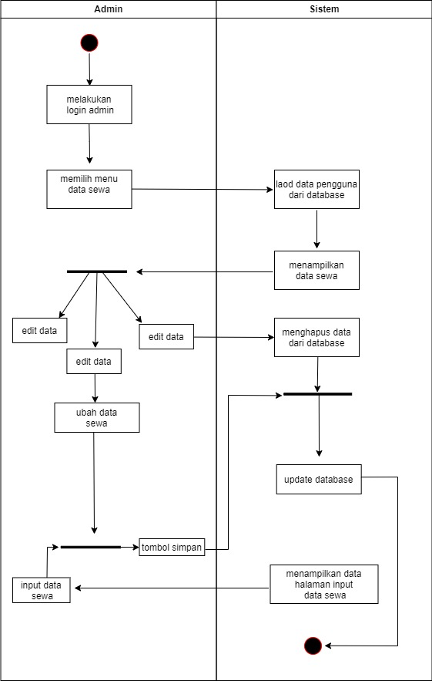

**Gambar 3.9.** *Activity Diagram* Kelola Data sewa

Gambar 3.9 adalahdiagram yang menggambarkan aktifitas yang dilakukan user saat mengelola data sewa. Kondisi awal yang harus dipenuhi user untuk mengelola data sewa adalah melakukan login dengan akun admin. Pada aktifitas kelola data, user dapat menggunakan fungsi insert data, edit data, hapus data, dan simpan data.

1. **Desain Sequance Diagram**

Sequence Diagram merupakan diagram UML yang menjelaskan interaksi objek dan menunjukkan (memberi tanda atau petunjuk) komunikasi diantara objek-objek tersebut. Sequence Diagram digambarkan dengan mengurutkan berdasarkan kejadian.

Dalam penelitian ini, penulis menggambarkan website playstation Yoklompat senangan jaya ke dalam Sequence Diagram sebagai berikut :

1. Diagram

   Description automatically generatedSequence Diagram *Login*

**Gambar 3.10** *Sequance Diagram Login*

Gambar 3.10 adalah diagram yang gambaran skenario dari proses login pengguna *website* penyewaan playstation Yoklompat senangan jaya. Pengguna membuka halaman *login* dan pengguna akan diminta untuk melakukan input email dan *password*, proses otentikasi akan dilakukan oleh model setelah input divalidasi oleh *controller*, setelah *otentikasi* berhasil, maka *controller* akan mengarahkan pengguna ke halaman *dashboard*. Namun apabila *otentikasi* gagal, maka pengguna akan diarahkan kembali ke halaman *login* untuk memasukkan *email* dan *password* yang benar.

1. Sequence Diagram *Register*

**Gambar 3.11** *Sequance Diagram Register*

Gambar 3.11 adalah diagram yang gambaran skenario dari proses *Register* pengguna *website* penyewaan playstation Yoklompat senangan jaya. Pengguna membuka *website* dan kemudian membuka halaman *Register* untuk melakukan registrasi, kemudian pengguna akan diminta untuk melakukan input *nama lengkap*, *nomor telepon*, *alamat,Username,* *email* dan *password*. Proses otentikasi akan dilakukan oleh model setelah input divalidasi oleh *controller*, setelah otentikasi berhasil, maka *controller* akan mengarahkan pengguna ke halaman *login* untuk dapat melakukan login. Namun apabila otentikasi gagal, maka pengguna akan diarahkan kembali ke halaman *Register* untuk memasukkan kembali data sesuai dengan form yang telah disediakan.

1. Sequence Diagram *Home*

**Gambar 3.12** *Sequance Diagram Home*

Gambar 3.12 adalah diagram yang gambaran skenario dari halaman *Home* pengguna website penyewaan playstation Yoklompat senangan jaya. Pengguna membuka halaman *Home* dan pengguna akan melihat informasi Penyewaan dan informasi.

1. Sequence Diagram *Sewa*

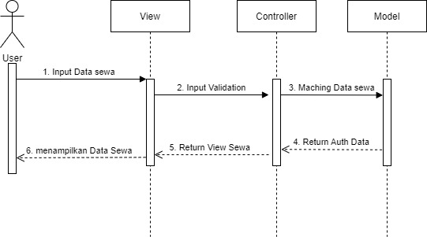

**Gambar 3.13** *Sequance Diagram* Data Sewa

Gambar 3.13 adalah diagram yang gambaran skenario dari menu sewa pengguna website penyewaan playstation Yoklompat senangan jaya. Pengguna membuka menu sewa dan pengguna dapat melihat informasi sewa yang ditawarkan oleh Yoklompat senangan jaya.

1. Sequence Diagram Cari

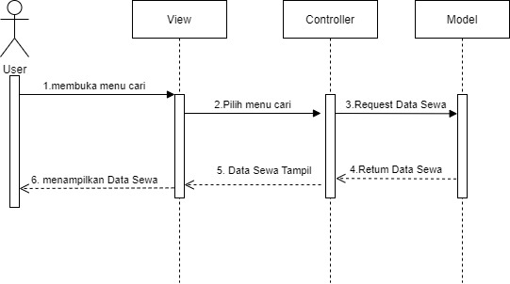

**Gambar 3.14** *Sequance Diagram* Search

Gambar 3.14 adalah diagram yang gambaran skenario dari menu cari pengguna *website* penyewaan playstation Yoklompat senangan jaya. Pengguna membuka menu cari dan pengguna dapat melakukan pencarian sewa melalui halaman ini.

1. **Desain Class Diagram**

*Class Diagram* merupakan salahsatu jenis *diagram* struktur statis UML yang menggambarkan struktur sistem dengan menunjukkan sistem kelas, atribut, metode, dan hubungan antar objek*. Class Diagram* membantu pengembang untuk memetakan struktur sistem melalui penggambaran kelas, atribut, metode, dan hubungan antar objeknya. *Class Diagram* juga memberikan keuntungan karna Mampu menyatakan secara visual akan kebutuhan spesifik suatu informasi serta dapat menyebarkan informasi tersebut ke seluruh bisnis serta mampu memberikan penggambaran implementasi-independen dari suatu jenis sistem yang digunakan, kemudian 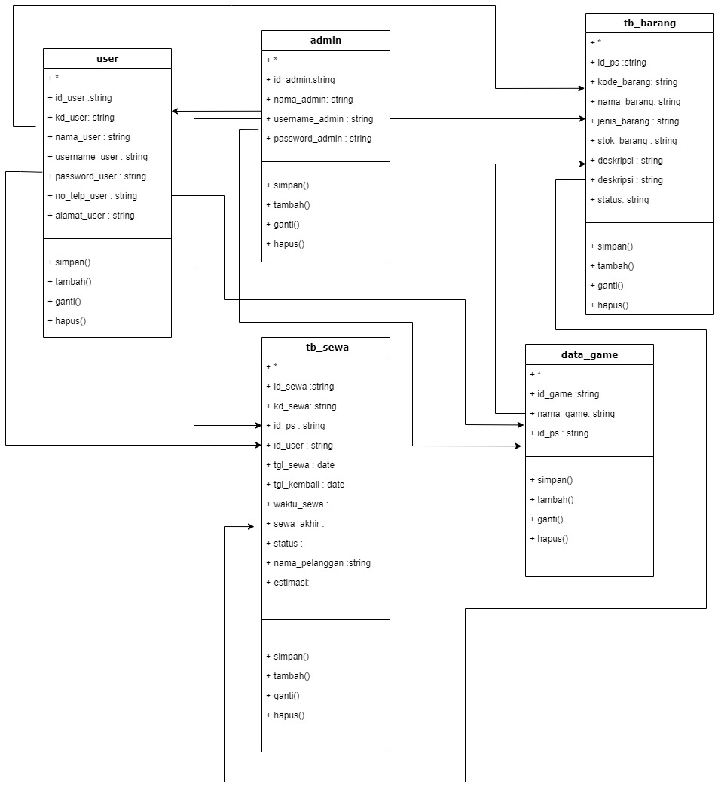dilewatkan diatara berbagai komponen-komponennya.

**Gambar 3.15** *Class Diagram*

Gambar 3.15 *Class Diagram yang* memperlihatkan hubungan *class User* dengan *class* lain seperti pesanan dan barang. Berikut penjelasan hubungan antar *class* di atas:

1. *Class User* memiliki relasi ­*one-to-many* dengan *class* pesanan. Artinya satu 1 *user* dapat memiliki lebih dari 1 pesanan*.*
2. *Class* pesanan memiliki relasi ­*one-to-one* dengan *class* *barang*. Artinya satu pesanan hanya memiliki satu barang*.*
3. **Desain Tabel**

Spesifikasi tabel yang di gunakan dalam website penyewaan palystation Senangan Jaya adalah sebagai berikut :

|  |  |  |  |  |
| --- | --- | --- | --- | --- |
| Nama Tabel | Nama Field | Tipe Data | Size | Keterangan |
| Admin | Id_admin * | Int | 11 | Primary Key |
| Nama_admin | Varchar | 50 |  |
| username | Varchar | 50 |  |
| Password | Varchar | 50 |  |

**Tabel 3.1** *Tabel Admin*

Tabel 3.1 dapat dijelaskan bahwa tabel admin adalah tabel yang digunakan untuk admin menyimpan data yang digunakan dalam pengolahan sebuah data ke database yang kemudian di tampilkan pada menu penyewaan.

|  |  |  |  |  |  |  |
| --- | --- | --- | --- | --- | --- | --- |
| Nama Tabel | Nama Field | | Tipe Data | | Size | Keterangan |
| data_game | Id_game* | Int | | 11 | | Primary Key |
| Nama_game | Varchar | | 30 | |  |
|  | Id_ps | Varchar | | 10 | |  |

**Tabel 3.2** *Tabel Data Game*

Tabel 3.2 dapat dijelaskan bahwa tabel data game adalah tabel yang digunakan User (Pengguna) untuk penyewaan data game yang di pilih dalam pengolahan sebuah data game ke database yang kemudian di tampilkan pada menu penyewaan.

|  |  |  |  |  |  |
| --- | --- | --- | --- | --- | --- |
| Nama Tabel | Nama Field | Tipe Data | Size | Keterangan | |
| Tabel Barang | Id id_ps* | Int | 11 | | Primary Key |
| kode_barang | Varchar | 20 | |  |
| nama_barang | Varchar | 50 | |  |
| jenis_barang | Varchar | 20 | |  |
| stok_barang | Int | 11 | |  |
| Deskripsi | text | 0 | |  |
| setatus | varchar | 20 | |  |

**Tabel 3.3** *Tabel Barang*

Tabel 3.3 dapat dijelaskan bahwa tabel Barang adalah tabel yang digunakan untuk menampung dan menyimpan data yang digunakan untuk menyimpan data barang ke database yang kemudian di tampilkan pada menu pembelian di penyewaan.

|  |  |  |  |  |
| --- | --- | --- | --- | --- |
| Nama Tabel | Nama Field | Tipe Data | Size | Keterangan |
| tb_sewa | kd_sewa | varchar | 20 | Primary Key |
| id_ps | int | 11 |  |
| id_user | int | 11 |  |
| id_game | int | 11 |  |
|  | tgl_sewa | date | 0 |  |
|  | tgl_kembali | date | 0 |  |
|  | waktu_sewa | varchar | 20 |  |
|  | Sewa_akhir | varchar | 20 |  |
|  | Status | varchar | 30 |  |
|  | Nama_pelanggan | varchar | 20 |  |
|  | estimasi | varchar | 15 |  |

**Tabel 3.4** *Tabel Sewa*

Tabel 3.4 dapat dijelaskan bahwa tabel sewa adalah tabel yang digunakan untuk menampung dan menyimpan data sewa yang telah dipesan oleh pelanggan, data yang berada pada menu ini menampilkan data sewa yang dipesan oleh users.

|  |  |  |  |  |
| --- | --- | --- | --- | --- |
| Nama Tabel | Nama Field | Tipe Data | Size | Keterangan |
| User | id_user* | Int | 11 | Primary Key |
| kd_user | Varchar | 20 |  |
| nama_user | Varchar | 30 |  |
| username_user | Varchar | 30 |  |
| password_user | Varchar | 30 |  |
|  | no_telp_user | Varchar | 20 |  |
|  | alamat_user | Text | 0 |  |
| Tabel 3.5 *Tabel User*Tabel 3.5 dapat dijelaskan bahwa tabel *Users* adalah tabel yang digunakan untuk menampung dan menyimpan data yang digunakan untuk otentikasi (*login*) pengguna agar dapat mengakses ke dalam halaman *dashboard*. | | | | |

1. **Diagram Hubungan Entitas (DHE)**

Diagram hubungan entitas adalah suatu teknik dokumentasi yang digunakan untuk menyajikan relasi antar entitas dalam sebuah sistem, tiga komponen utama dari diagram arus data adalah :

1. Entitas bisa berupa orang, kejadian, atau benda di mana data akan dikumpulkan.

2. Relationship.

a. Hubungan antar 2 entitas.

b. Entitas pertama dalam relationship disebut entitas induk, entitas kedua

disebut sebagai entitas anak.

c. Relationship harus memiliki nama yang berupa kata kerja.

d. Relationship berjalan 2 arah.

3. Atribut.

a. Informasi yang diambil tentang sebuah entitas.

b. Hanya yang digunakan oleh organisasi yang dimasukkan dalam model.

c. Nama atribut harus merupakan kata benda.

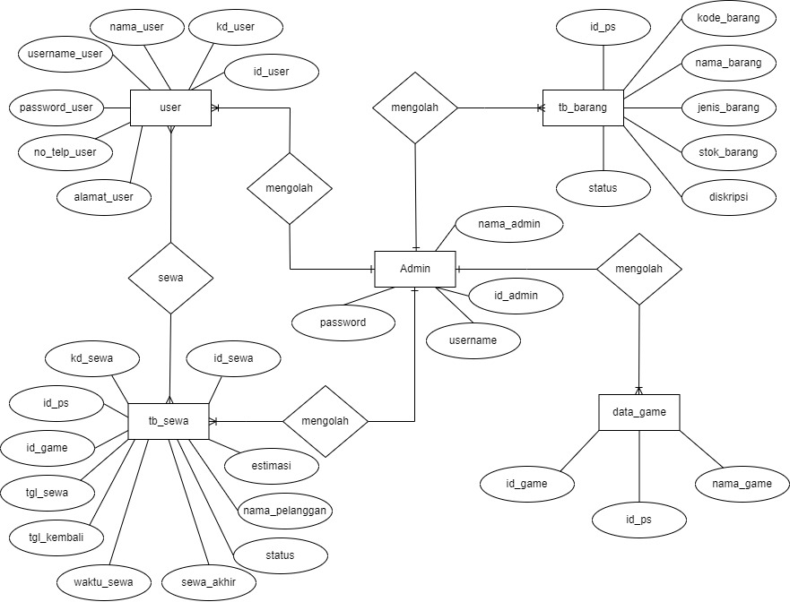

**Gambar 3.16** Diagram Hubungan Entitas (DHE)

1. **Desain Codeigniter**

Codeigniter menggunakan pola desain Model View Controller (MVC) sehingga satu file tidak terlalu berisi banyak kode, hal ini menjadikan kode lebih mudah dibaca, dan dipahami.

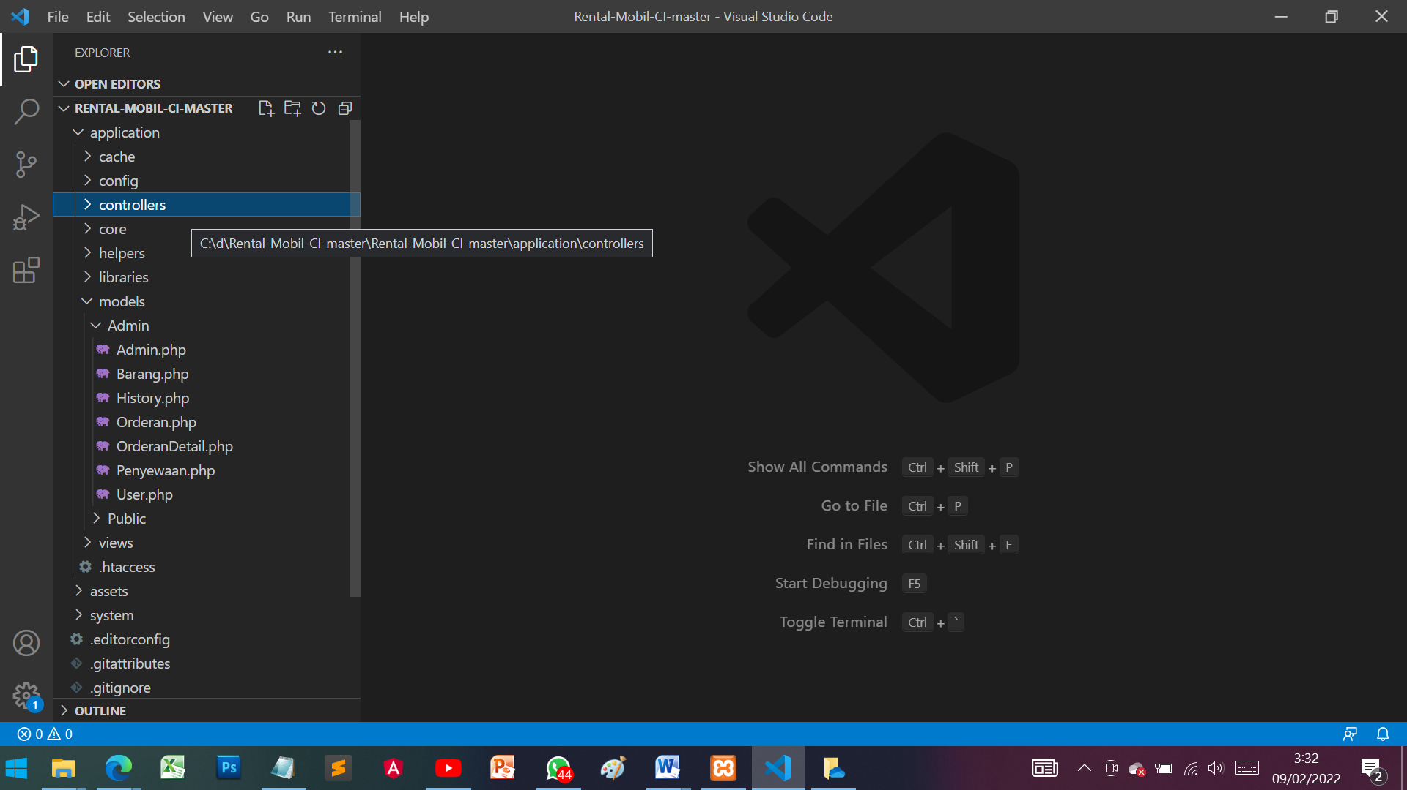

**Gambar 3.17** Models

Gambar 3.17 adalah Model, biasanya berhubungan langsung dengan database untuk memanipulasi data (admin, barang, histori, orderan,penyewaan, user, update, delete, search), menangani validasi dari bagian controller, namun tidak. dapat berhubungan langsung dengan bagian view.

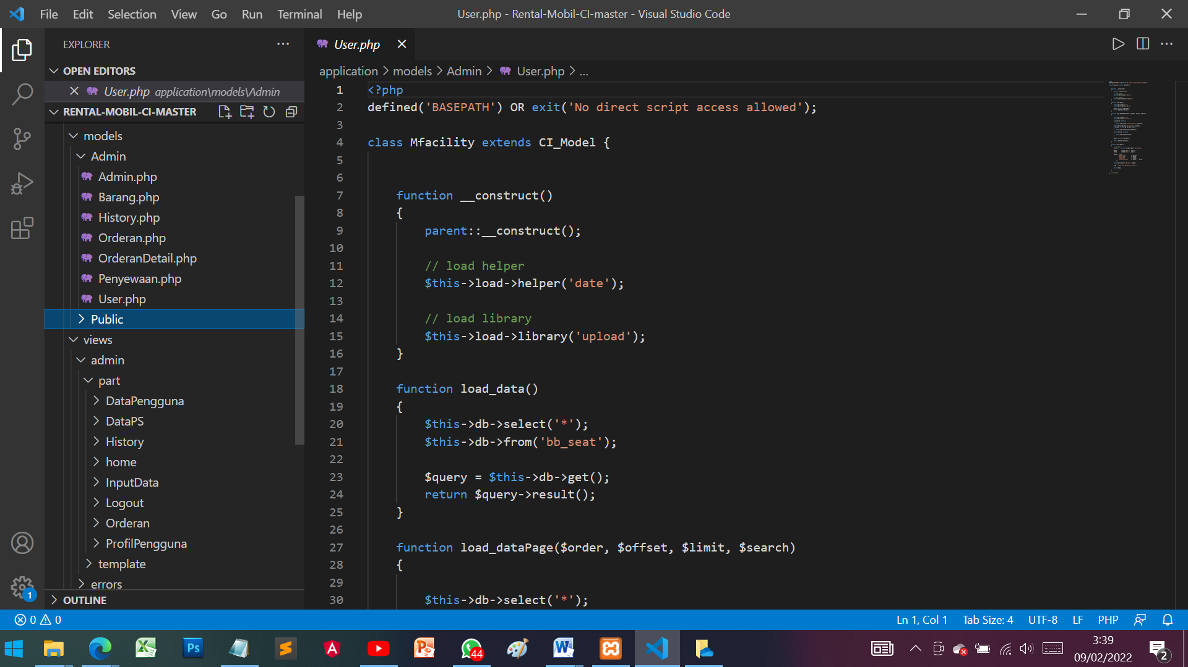

**Gambar 3.18** Views

Gambar 3.18 View merupakan bagian yang menangani presentation logic. Pada suatu aplikasi web bagian ini biasanya berupa file template HTML, yang diatur oleh controller. View berfungsi untuk menerima dan merepresentasikan data kepada user. Bagian ini tidak memiliki akses langsung terhadap bagian model.

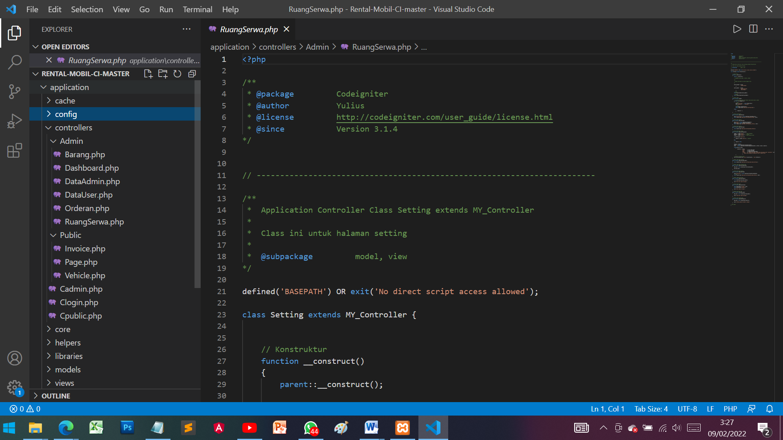

**Gambar 3.19** Controller

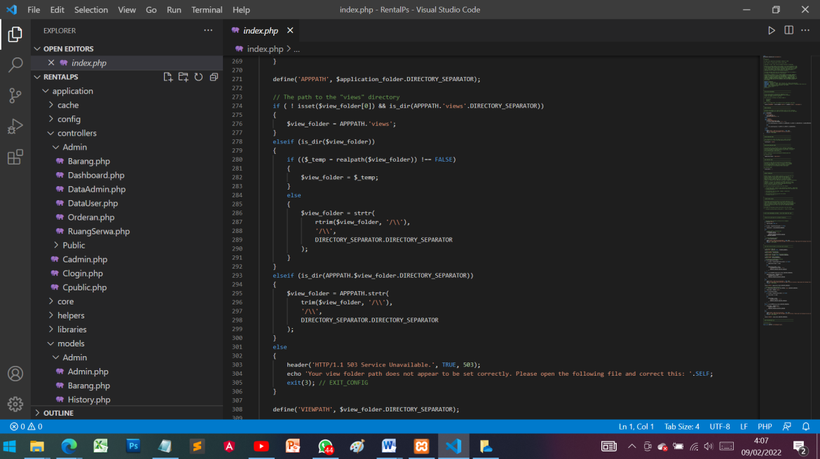Gambar 3.19 Controller merupakan bagian yang mengatur hubungan antara bagian model dan bagian view, controller berfungsi untuk menerima request dan data dari user kemudian menentukan apa yang akan diproses oleh aplikasi.

**Gambar 3.20** Tampilan *Visual Studio Code* dengan *Framework Codeigniter pada konsep Model, view, controller* (MVC)

Dengan menggunakan prinsip MVC suatu aplikasi dapat dikembangkan sesuai dengan kemampuan developernya, yaitu programmer yang menangani bagian model dan controller, sedangkan designer yang menangani bagian view, sehingga penggunaan arsitektur MVC dapat meningkatkan maintanability dan organisasi kode. Walaupun demikian dibutuhkan komunikasi yang baik antara programmer dan designer dalam menangani variabel-variabel yang akan ditampilkan.

1. **User Interface**

User Interface merupakan tampilan visual dari sebuah produk yang berfungsi untuk menjembatani sistem dengan user atau pengguna. Dimana tampilan UI bisa berupa warna, bentuk serta tulisan yang didesain dengan semenarik mungkin. Namun secara sederhana, UI dapat diartikan sebagai bagaiaman tampilan suatu produk dilihat oleh pengguna atau user.

Untuk lebih jelasnya, UI dapat dianalogikan berupa sebuah rumah yang sedang Anda kunjungi kemudian Anda akan melihat tampilan tersebut. Dimana tampilan yang bisa Anda lihat antara lain halaman depan, jendela, pintu dan dinding. Tampilan rumah yang Anda lihat itulah yang dinamakan dengan User Interface. Biasanya tampilan UI diterapkan untuk sistem operasi, website, aplikasi dan blog.

1. **Perancangan Form Login dan Registrasi Akun**

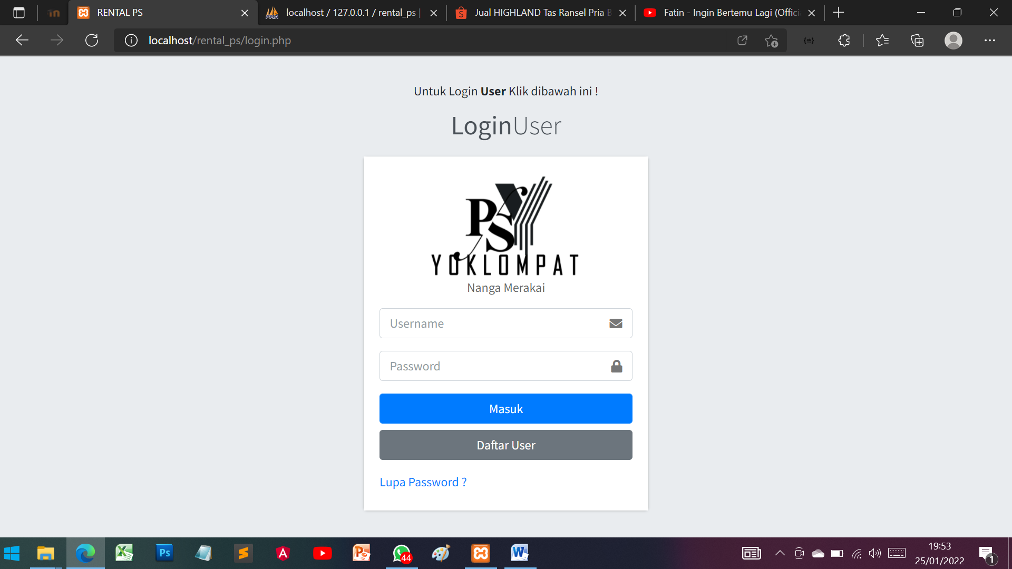

## Gambar 3.17 *Form Login User*

Gambar 3.17 form login user berfungsi untuk meminta informasi username dan password dari user untuk proses login, sedangkan form daftar user berfungsi untuk meminta informasi detail tentang user agar bisa mendaftar.

## 

**Gambar 3.28** Kode Halaman L*ogin* pada *Controller*

Gambar 3.28 memperlihatkan kode yang digunakan *framework Codeigniter* untuk melakukan validasi data user yang berada didalam *database* dengan data yang dimasukkan oleh *user* pada *Form Login*. Formulir login memiliki kode yang tersembunyi dari formulir halaman login. Setelah *Email* dan *Password* diisi, tombol *Login* ditekan maka formulir akan mengirimkan permintaan *POST* ke *controller* yang bersangkutan untuk melakukan otentikasi pengguna berdasarkan *email* dan *password* yang dikirimkan oleh pengguna. Apabila data yang dimasukkan oleh *user* cocok dengan *input* yang didapatkan dari formulir *login*, maka pengguna langsung diarahkan ke halaman dashboard, dimana dimenu dashboard terdapat halaman Home, manajemen akun, profil, data pengguna, manajeman sewa, orderan, data ps Input data history, logout.

## 

## Gambar 3.19 *Form registrasi*

## Gambar 3.19 form registrai ini melupakan proses dimana pengguna baru melakukan registrai sesuai dengan yang di minta seperti nama, nomor telepon, alamat, username, serta mengisi password dan kemudian si penggunaa tersebut akan mendapatkan id sebagai pengguna.

## 

## Gambar 3.19 Code *Form registrasi*

## Gambar 3.19 menunjukkan formulir registrasi pada halaman registrasi yang telah diisi menggunakan data pengguna yang bersangkutan. Halaman tersebut dihasilkan melalui fitur View pada framework Codeigniter .

*.*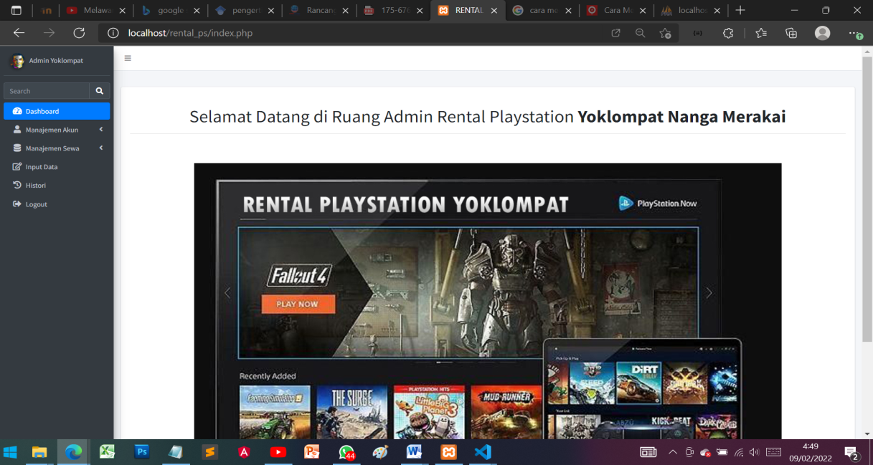 **Gambar 3.20** Halaman *Home*

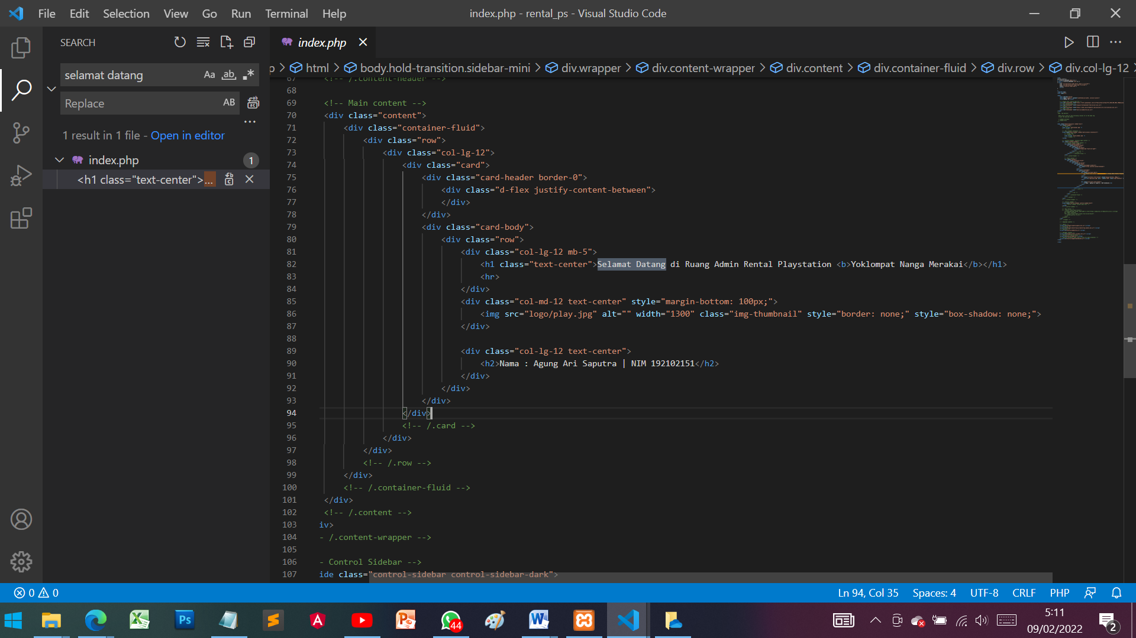Gambar 3.20 menunjukkan halaman beranda pada *website* penyewaan playstation yoklompat senangan jaya, halaman tersebut berisikan dashboard terdapat halaman Home, manajemen akun, profil, data pengguna, manajeman sewa, orderan, data ps Input data history, logout.

**Gambar 3.21** Code Halaman *Home*

Gambar 3.21 memperlihatkan kode yang digunakan oleh pengembang untuk melihat isi yang ada di dalam penyewaan yang berada dalam Halaman berisikan dashboard.

1. **Perancangan Form Data User**

## 

## Gambar 3.22 *Form Data User*

## Gambar 3.22 form data user ini merupakan proses admin untuk mengelola data user yang sudah terdaftar di penyewaan playstation Yoklompat Senangan Jaya sehingga admin bisa menghapus atau merubah data si pengguna tersebut jika ada kesalahan.

## 

## Gambar 3.23 Code *Form Data User*

Gambar 3.23 memperlihatkan kode yang digunakan oleh pengembang untuk mengedit, update, dan menghapus data user yang ada di dalam penyewaan yang berada dalam Halaman data user.

1. 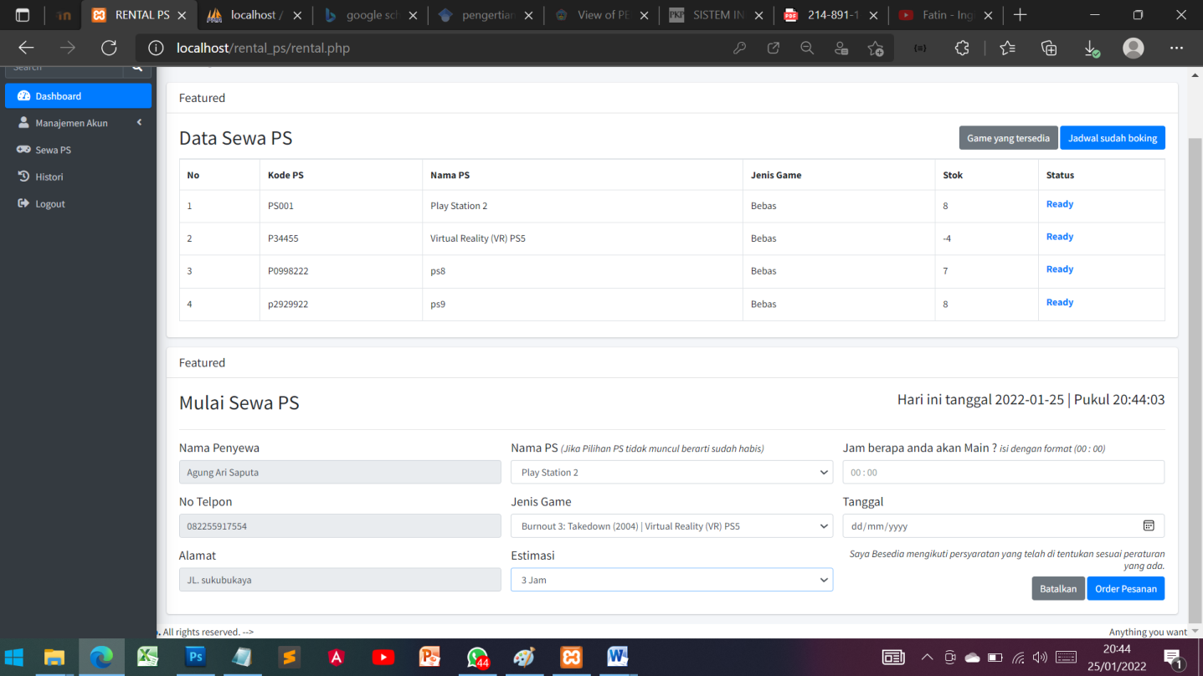**Perancangan Form Menu Penyewaan**

## Gambar 3.24 *Form Menu Penyewaan*

## Gambar 3.24 form menu penyewaan ini merupakan form dimana jika pengguna ingin mekalukan penyewaan playstation pada Yoklompat Senangan Jaya, yaitu dengan mengikuti masing-masing perosedur mulai dari mengisi jenis playstation yang ingin di gunakan, jenis game, estimasi waktu,jam mulai bermain, serta menginput tanggal bermain, dan kemudian pengguna melakuan order, setetelah itu game yang telah di order akan berstatus pending dan kemudian akan di proses oleh admin.

**Gambar 3.25** Code*Data Sewa PS*

## Gambar 3.25 code *data sewa ps* merupakan code yang dimana jika pengguna ingin mekalukan penyewaan playstation pada Yoklompat Senangan Jaya, yaitu dengan mengikuti masing-masing perosedur mulai dari mengisi jenis playstation yang ingin di gunakan,jenis game,estimasi waktu,jam mulai bermain, serta menginput tanggal bermain, dan kemudian pengguna melakuan order, setelah itu game yang telah di order akan berstatus pending dan kemudian akan di proses oleh admin

## 

**Gambar 3.26** Code*Mulai Sewa PS*

## Gambar 3.26 code *mulai sewa ps* merupakan code yang dimana jika pengguna ingin mekalukan penyewaan playstation pada Yoklompat Senangan Jaya, yaitu dengan mengikuti masing-masing perosedur mulai dari mengisi jenis playstation yang ingin di gunakan,jenis game,estimasi waktu,jam mulai bermain, serta menginput tanggal bermain, dan kemudian pengguna melakuan order, setelah itu game yang telah di order akan berstatus pending.

1. **Pengujian Interface Perangkat Lunak**

**Tabel 3.6 Tabel pengujian *black-box* pada halaman *login* admin**

|  |  |  |  |  |
| --- | --- | --- | --- | --- |
| **Skenario pengujian** | **Kasus Pengujian** | **Hasil yang diharapkan** | **Hasil pengujian** | **Kesimpulan** |
| Masuk ke dalam menu admin | Memasukkan *username* dan *password* admin | Menu admin tampil | Sesuai harapan | Valid |

**Tabel 3.7 Tabel pengujian *black-box* pada halaman daftar akun pengguna**

|  |  |  |  |  |
| --- | --- | --- | --- | --- |
| **Skenario pengujian** | **Kasus Pengujian** | **Hasil yang diharapkan** | **Hasil pengujian** | **Kesimpulan** |
| Masuk ke dalam halaman daftar akun | Mengisi data secara lengkap | Berhasil mendaftar | Sesuai harapan | Valid |

**Tabel 3.8 Tabel pengujian *black-box* pada halaman *login* pengguna**

|  |  |  |  |  |
| --- | --- | --- | --- | --- |
| **Skenario pengujian** | **Kasus Pengujian** | **Hasil yang diharapkan** | **Hasil pengujian** | **Kesimpulan** |
| Masuk ke dalam menu pengguna | Memasukkan *username* dan *password* pengguna | Menu pengguna tampil | Sesuai harapan | Valid |

**Tabel 3.9 Tabel pengujian *black-box* pada halaman tambah data sewa**

|  |  |  |  |  |
| --- | --- | --- | --- | --- |
| **Skenario pengujian** | **Kasus Pengujian** | **Hasil yang diharapkan** | **Hasil pengujian** | **Kesimpulan** |
| Menambahkan data sewa | Mengisi data pendaftaran secara lengkap | Berhasil menambahkan data pendaftaran | Sesuai harapan | Valid |
| Menambahkan data sewa | Mengisi data pendaftaran secara tidak lengkap | Gagal menambahkan data pendaftaran | Sesuai harapan | Valid |

**Tabel 3.10 Tabel pengujian *black-box* pada halaman ubah data pengguna**

|  |  |  |  |  |
| --- | --- | --- | --- | --- |
| **Skenario pengujian** | **Kasus Pengujian** | **Hasil yang diharapkan** | **Hasil pengujian** | **Kesimpulan** |
| Masuk kemenu  Data Pengguna | Mengklik Menu Edit | Berhasil mengubah data pengguna | Sesuai harapan | Valid |
| Mengubah data sewa | Mengubah data sewa secara tidak lengkap | Gagal mengubah data pendaftaran | Sesuai harapan | Valid |

**Tabel 3.11 Tabel pengujian *black-box* pada halaman dashboard**

|  |  |  |  |  |
| --- | --- | --- | --- | --- |
| **Skenario pengujian** | **Kasus Pengujian** | **Hasil yang diharapkan** | **Hasil pengujian** | **Kesimpulan** |
| Melihat | Mengklik Menu Menejemen Sewa | Menampilkan halaman Menejemen Sewa | Sesuai harapan | Valid |

**Tabel 3.12 Tabel pengujian *black-box* pada halaman menu admin**

|  |  |  |  |  |
| --- | --- | --- | --- | --- |
| **Skenario pengujian** | **Kasus Pengujian** | **Hasil yang diharapkan** | **Hasil pengujian** | **Kesimpulan** |
| Melihat data pengguna | Mengklik menu data pengguna | Menampilkan data pengguna (tabel pengguna) | Sesuai harapan | Valid |
| Melihat data  orderan | Mengklik menu orderan | Menampilkan dataseleksi (tabel data seleksi) | Sesuai harapan | Valid |

**Tabel 3.12 Tabel pengujian *black-box* pada halaman menu admin**

|  |  |  |  |  |
| --- | --- | --- | --- | --- |
| **Skenario pengujian** | **Kasus Pengujian** | **Hasil yang diharapkan** | **Hasil pengujian** | **Kesimpulan** |
| Menu admin dan pengguna | _indek() | Sistem dapat menampilkan Interface dari Login, Registrasi, Home, data user, menu penyewaan, data order, History, Register, Login, sewa, dan Search. | Interface dari Login, Registrasi, Home, data user, menu penyewaan, data order, History, Register, Login, sewa, dan Search berhasil tampil dengan baik | Valid |